弘扬工匠精神，培育检验人才
《药物检验技术》是药学专业知识体系的重要组成部分，是我校药学专业的核心课程之一，也是执业药师资格考试的必考内容，其任务是培养学生的药品全面质量控制的观念及相应的知识技能，能够胜任药品研究、生产、供应、使用和监督管理工作的分析检验工作，并具备解决药品质量问题的基本思路和能力。药物检验被形象地比喻成制药行业的“眼睛”，为药品的安全、有效和质量可控保驾护航。在教学过程中将“质量第一、依法检验”的理念贯彻其中。
在药物检验各论的教学中，按照“结构性质-鉴别试验-有杂质检查-含量测定”主线进行教学。在选择检测药物的方法时，按照药品质量标准要求科学地开展药物检验实验对结果客观评价。
注重培养学生的实际操作能力，比如学生使用仪器操作时，要求学生按照标准操作规程完成，每一个细节都要注意规范操作，如滴定管的使用，从检漏-洗涤-润洗-排气-加液-滴定-结束后回收滴定液-洗涤-保管，各个细节学生都要严格按照标准规范操作，老师给予学生的操作进行指导和评价。记录原始数据要及时、真实、有效、完整。实验结束后注重实验台面整理、废液废渣合理处理、用完仪器后及时在登记本中登记。结合工作实际，选树内部检验检测“工匠”典型作为学习标杆，鼓励学生参加比赛，以赛促教。
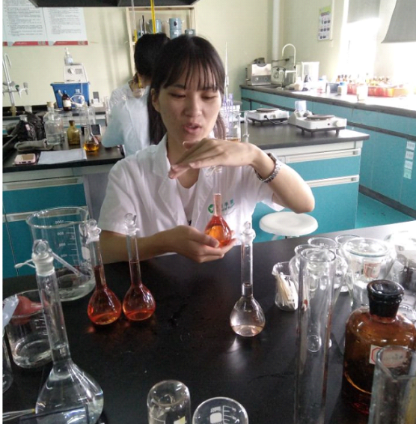
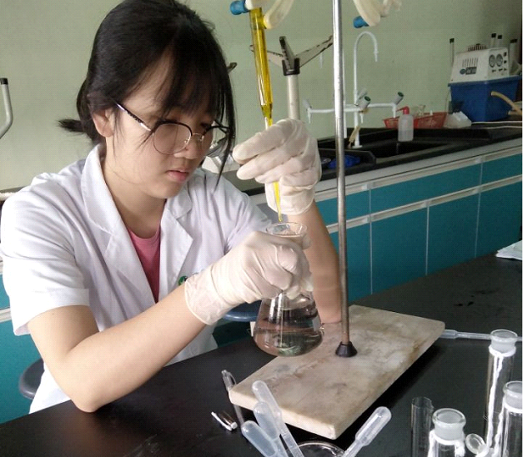
学生认真练习基本操作
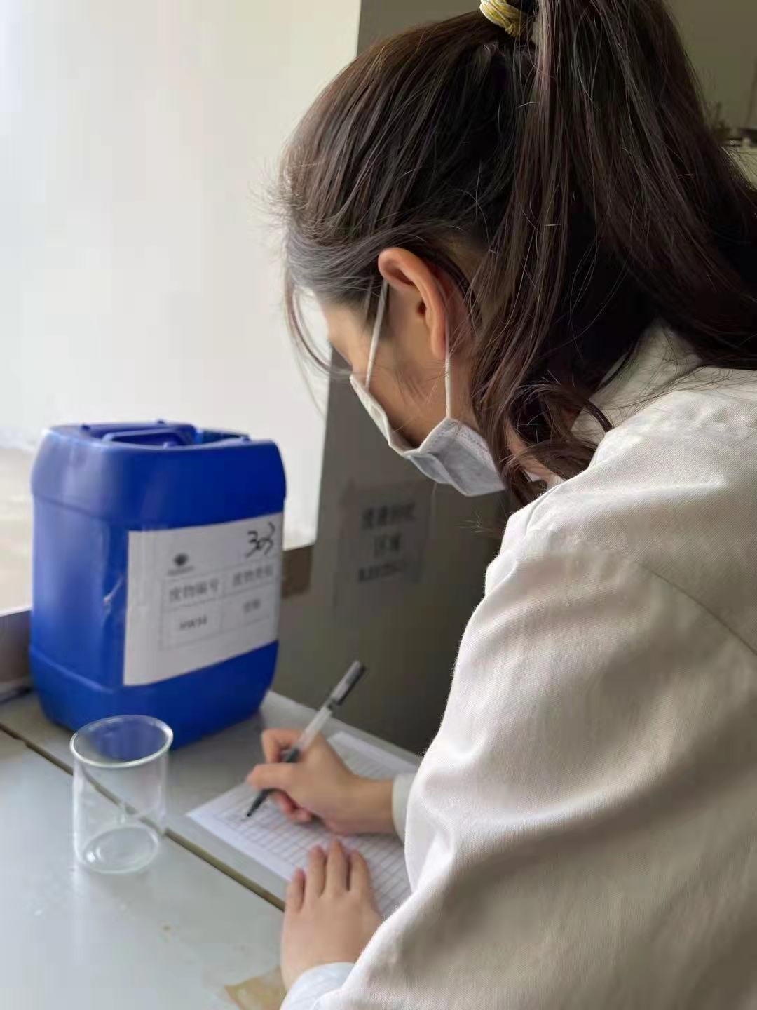
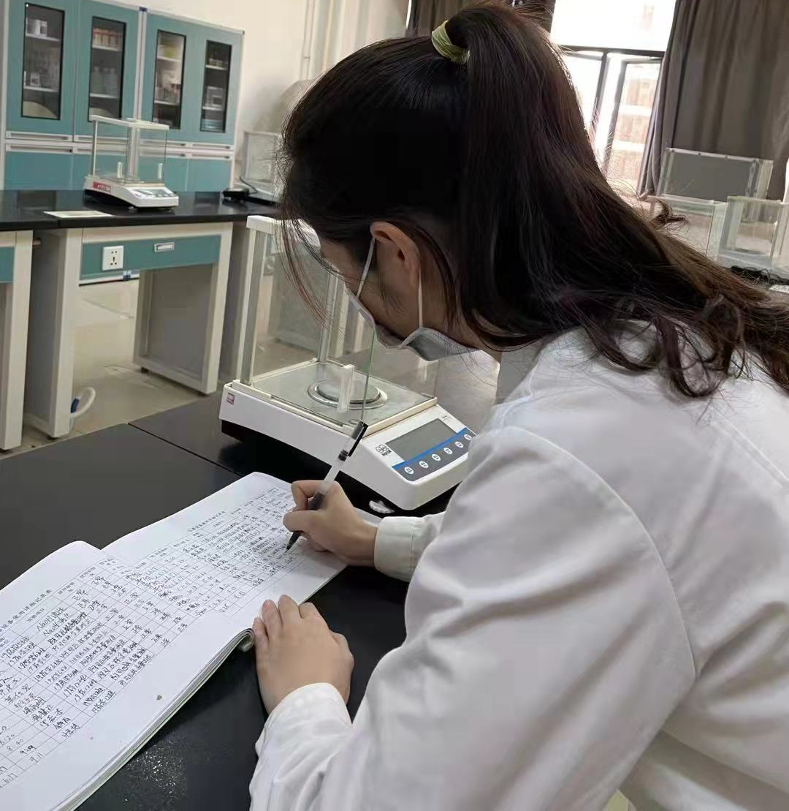

学生完成检验后回收废液并登记
学生完成称样后填写仪器使用手册
此外注重培养学生环境保护意识，如在药物检验常规操作中注意实验善后工作，要求学生提前预习整个实验过程中可能产生对环境有害的物质，并提前制定方案，设置废液回收装置，实验过程中产生的废液、废料等置于指定的地点存放。
药品检验实验的设计和实践其任务是培养学生具有强烈的药品全面控制质量的观念和技能，平时注重培养学生的规范操作、标准操作，注重药品质量，让学生感知作为一名合格的药品检验人员需要具备严谨负责、认真极致的工匠精神。

